Akikre büszkék vagyunk:
dr. Radnóti Katalin

2018. április 22.

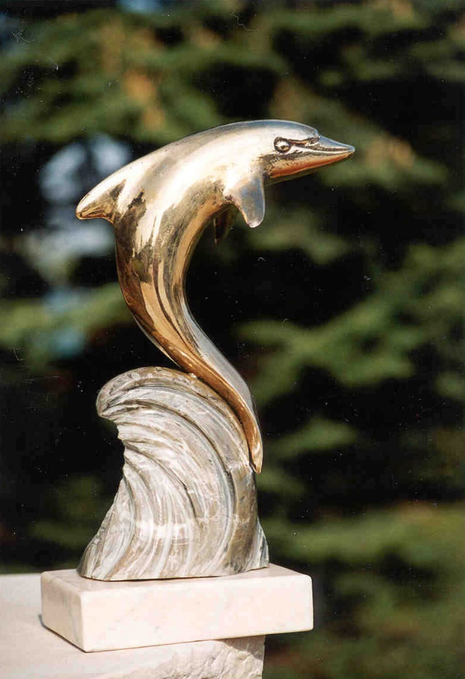

A hétvégén rendezték meg az Országos Szilárd Leó Fizikaverseny döntőjét, hagyományosan az Energetikai Szakgimnázium és Kollégiumban.

A Szilárd Leó Tehetséggondozó Alapítvány a kuratórium döntése alapján Szilárd Leó Tanári Delfin díjban részesítette Radnóti Katit, az ELTE TTK atom- és molekulafizika tanárát, aki a nukleáris fizikai ismeretek oktatásában, népszerűsítésében kiemelkedő teljesítményt nyújtott.

A Szilárd Leó Tanári Delfin díj Szilárd Leó „A delfinek hangja” című könyvének címadóiról kapta nevét.

A kisplasztika Farkas Pál szekszárdi szobrászművész alkotása.

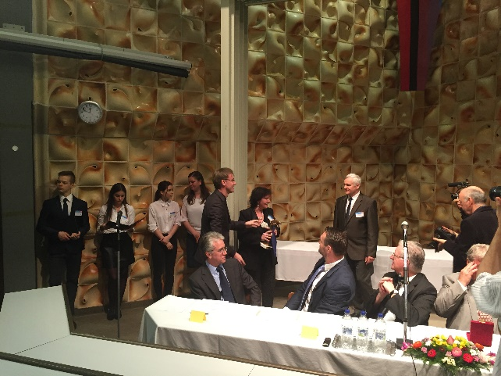
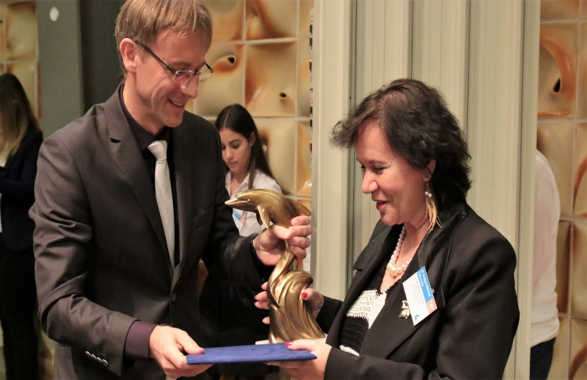
A Díjat a rendező intézmény, az Energetikai Szakgimnázium és Kollégium vezetője, Csanádi Zoltán adta át.

